AJO DE PAN

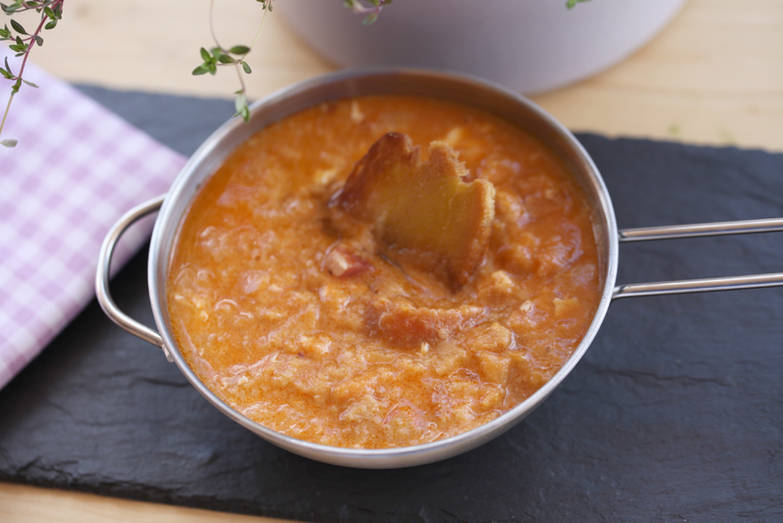

NOMBRE Y APELLIDOS:LOURDES GONZALEZ SORIANO
CURSO:2º FPIGM DE ELABORACIÓN DE PRODUCTOS ALIMENTICIOS.

INDICE
- BIBLIOGRAFIA………………………………………………………………3
- HISTORIA………………………………………………………………………3
- INGREDIENTES……………………………………………………………..3
- UTENSILIOS…………………………………………………………………..4
- DESCRIPCIÓN………………………………………………………………..5
- COMPARACIÓN…………………………………………………………….5

PARTE INDUSTRIAL

- INGREDIENTES………………………………7
- UTENSILIOS………………………………….7
- DESCRIPCIÓN……………………………….8

BIBLIOGRAFÍA
Mi fuente de información ha sido mediante la consulta a familiares acostumbrados a realizar esta receta.

historia
Esta receta es típica en la Sierra de Aracena y Picos de Aroche, creo y tengo entendido que solo se hace por allí.
INGREDIENTES
( 4 persona)
- 1 Kg de pan de pueblo
- 6 patatas
- 1 pimiento verde y otro rojo
- 2 dientes de ajo
- 2 tomates
- 2 cucharadas de comino
- 1 zanahoria
- 1 cuchara sopera de aceite
- 1 cuchara de pimentón dulce
- 20 gr de sal
- 1 litro de agua

UTENSILIOS
- Olla de barro
- Mortero
- Espumadera de metal o cuchara de madera.

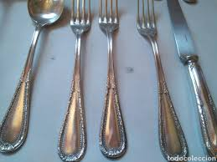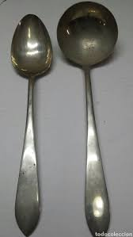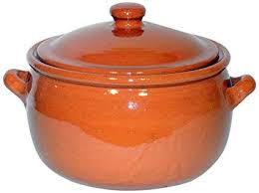

DESCRIPCIÓN
- Pelamos las patatas y se cortan en rodajas gruesas.
- Se preparan los pimientos, ajos, tomate, zanahoria, y se pone el agua en la candela a calentarse.
- Cuando empiece a hervir, se le añade las patatas, zanahoria, pimiento y tomate y se deja cociendo 25-30 minutos.
- Cuando este listo, se retira y se quita tolos los ingredientes menos las patatas.
- Se machaca con el mortero todo bien machacado y se le añade a las patatas.
- Añadimos la sal, el aceite, comino y pimentón dulce y se vuelve a poner en la candela hasta el momento que empiece a hervir, cuando empieza a hervir se retira.
- Mientras reposa un poco, partimos el pan a pelliscos, en los platos; añadimos las patatas con su caldo y listo
¡¡¡¡ LISTO PARA COMER!!!!!
COMPARACIÓN
Antiguamente se hacia en la candela en una olla de barro y los ingredientes se machacaban y ahora se hace en la hornilla o vitrocerámica y en una olla express y ahora se muele con la batidora. Industrialmente no creo que se haga.

PARTE INDUSTRIAL

INGREDIENTES
- 12,5 kg de pan de pueblo
- 130 patatas
- 13 pimiento verde y 13 pimientos rojos
- 24 ajos
- 24 tomates
- 24 cucharadas de comino
- 13 zanahorias
- 13 cucharadas de aceite
- 13 cucharadas de pimentón dulce
- 250 gr de sal
- 13 litros de agua.

UTENSILIOS
- Olla industrial
- Batidora
- Cucharon de acero inox.

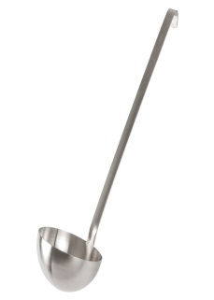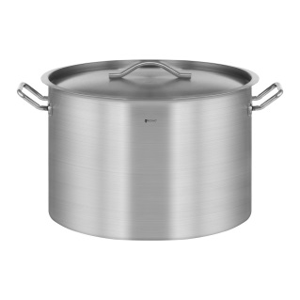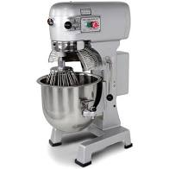

DESCRIPCIÓN
- Se pelan las patatas y se cortan en rodajas gruesas
- Se preparan los pimientos, ajos, zanahorias y se pone a calentar el agua en la vitro o en la hornilla.
- Cuando empiece a hervir, se añade las patatas, zanahoria, pimientos y tomates y se deja cociendo unos 30 minutos.
- Cuando este listo, se retira y se le quita todo los ingredientes menos las patatas.
- Se baten con la batidora todo bien y se le añade a las patatas.
- Se añade la sal, el aceite, y las especias y se vuelve a poner al fuego hasta que empiece a hervir y se retira.
- Mientras reposa un poco, se parte el pan a pelliscones en los platos que se vayan a servir y añadimos las patatas con su caldito y listo.

